企业报名流程:
第一步：新用户注册
参会单位在电脑端登录http://job.hrss.tj.gov.cn/完成账户注册并登录。
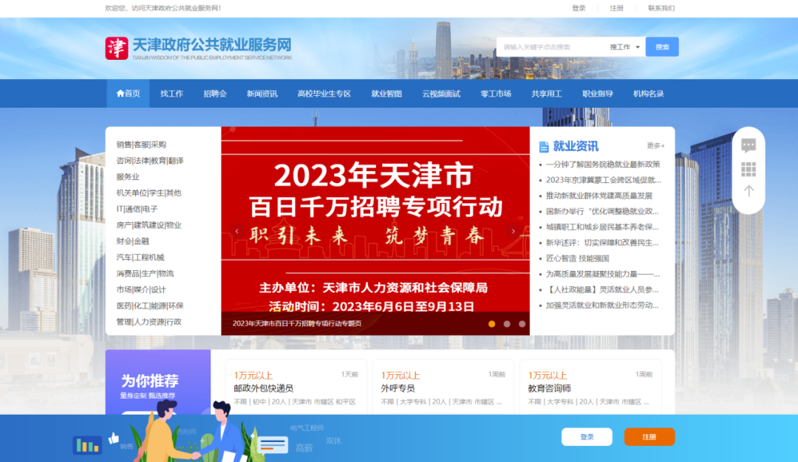
第二步：单位信息认证
登录成功后，进入用户中心>认证管理>单位认证管理，点击“去认证”，逐项填写完善单位信息并提交平台审核，平台审核通过后单位即可登录本平台进行招聘会展位预订。
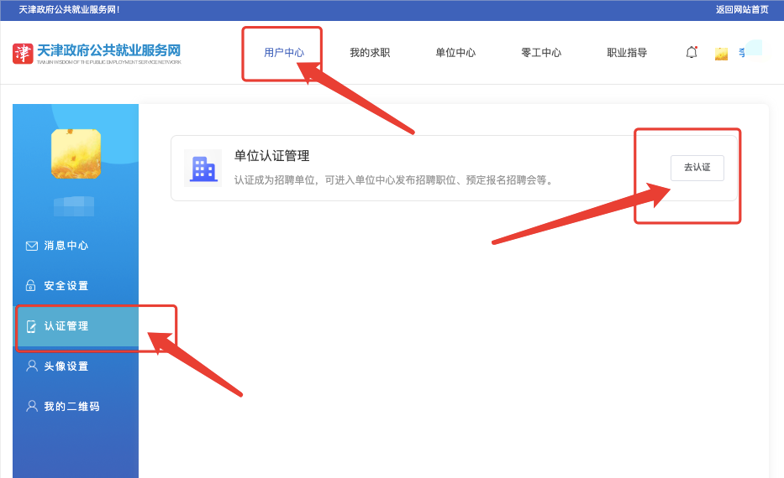
第三步：预定招聘会展位
1、参会单位登录http://job.hrss.tj.gov.cn/，点击顶部导航栏“单位中心”。在“预订招聘会”中找到名称为9.27天津商业大学2024届毕业生秋季大型双选会（综合类）招聘会并点击进入会场页面，点击“预订展位”。
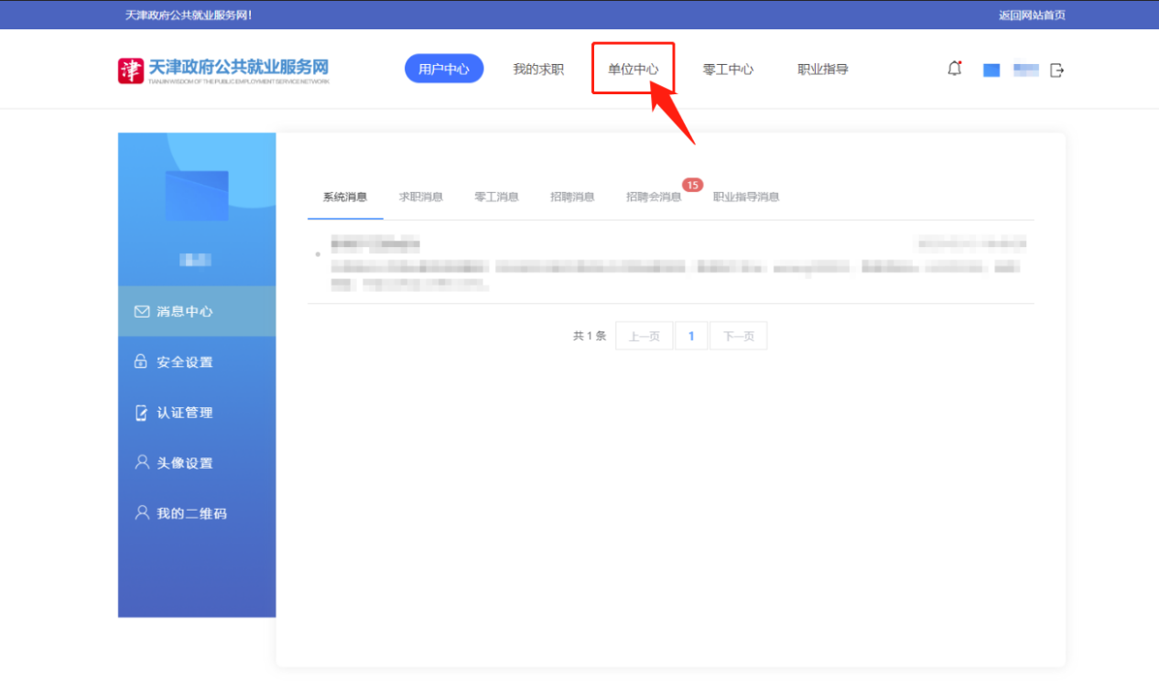
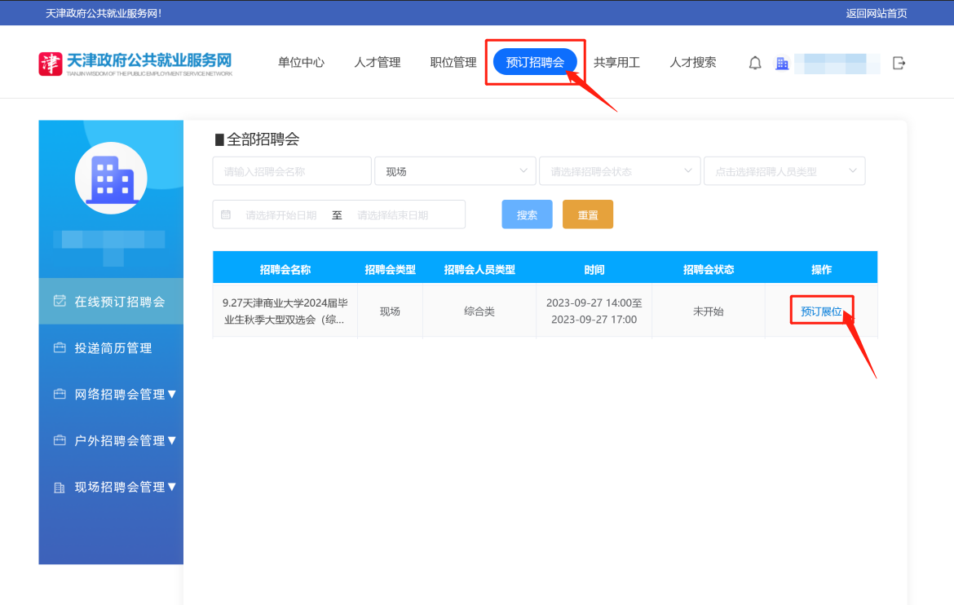
2、添加招聘会联系方式之后，点击下一步
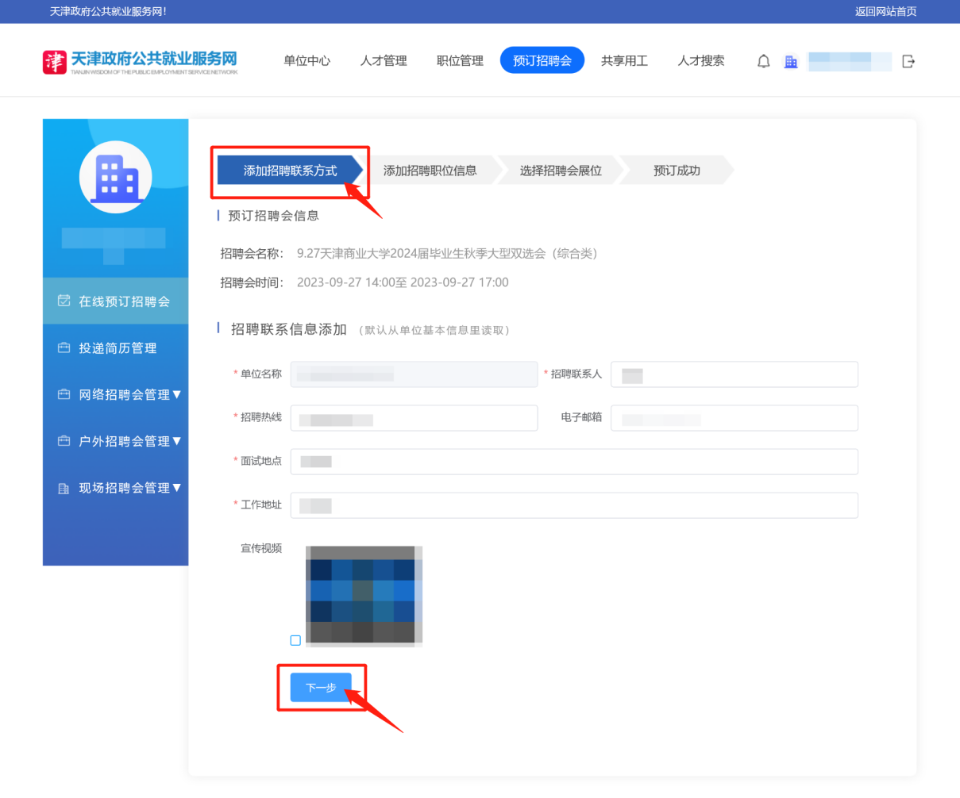

3、添加招聘会职位，然后点击保存职位。
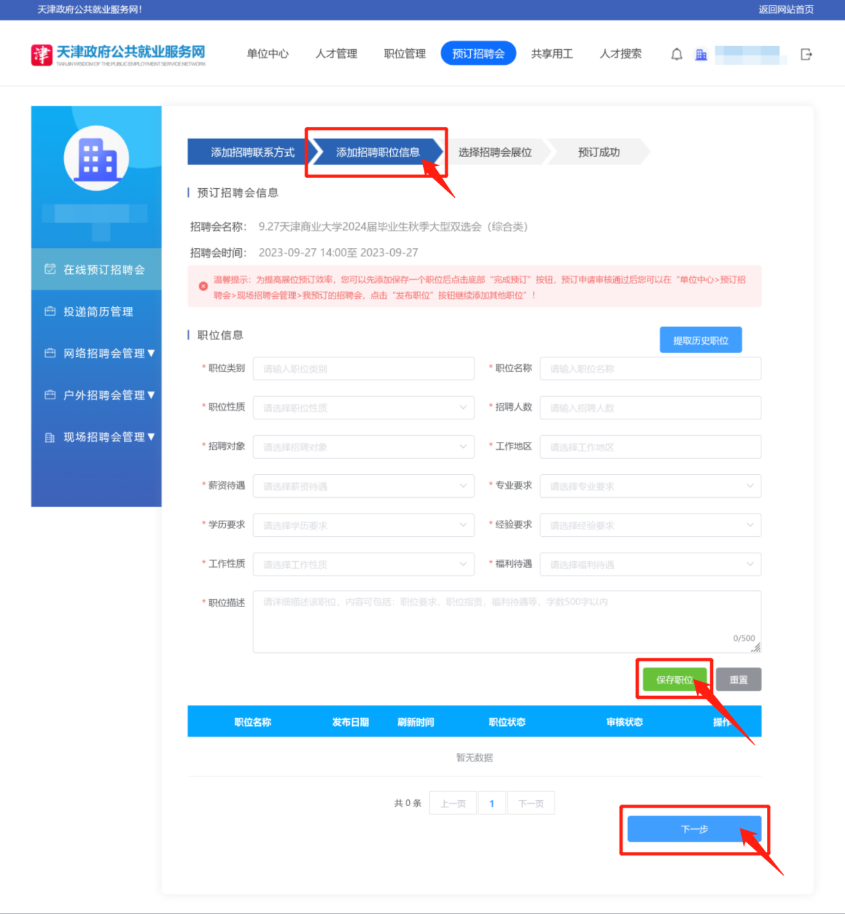
4、选择招聘会展位，然后点击完成预订。
